**Физико-химические свойства растворов N-алкилпиридиниевых ионных жидкостей с тетрахлорометаллатными анионами в ацетонитриле**

***Юлмасов Г.С.***

*Аспирант, 4 год обучения*

*Тверской государственный университет  
химико-технологический факультет, Тверь, Россия*

*E-mail:* [*gle722@yandex.ru*](mailto:gle722@yandex.ru)

Ионные жидкости (ИЖ) – это соли, в которых катион и анион подобраны таким образом, что образование упорядоченной структуры затруднено, а это в свою очередь приводит к уменьшению температуры плавления ниже 100 °С. ИЖ относительно других соединений отличает ряд свойств, таких как низкое давление пара, высокая термическая и электрохимическая стабильность, способность растворять как полярные, так и неполярные соединения. Один из подклассов ИЖ – так называемые галометаллатные ИЖ, в которых используется комплексный анион состава [MCln] на основе ряда переходных металлов [1]. Отдельный интерес представляют системы, представляющие собой ИЖ, растворенные в молекулярных растворителях, таких как ацетон, ацетонитрил, ДМСО и др [2].

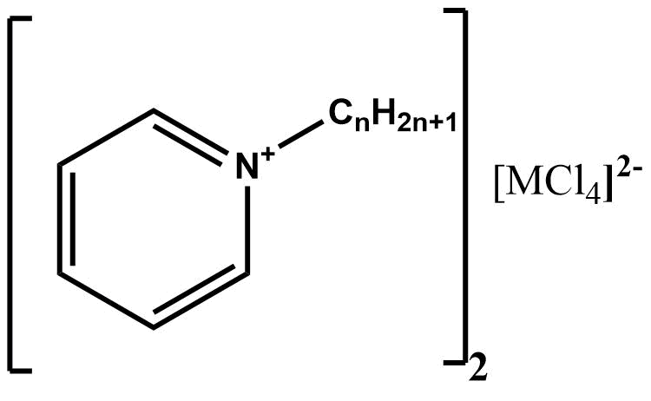

Рис. 1. Общая формула N-алкилпиридиниевых тетрахлорометаллатов (n = 4, 8, 10, 12, 16; M = Ni, Co, Mn)

Исследованные ИЖ представлены на рис.1. В ходе работы была определена удельная электропроводность (ЭП) растворов ИЖ в ацетонитриле для концентраций в диапазоне 10-2-10-4 М и температурном диапазоне 25-50 °С. На основе полученных данных рассчитывали ряд электрохимических характеристик соединений: константы ионной ассоциации (*Ka*), предельные эквивалентные ЭП (*λ0*), энергии активации (*Ea*) в температурном диапазоне 30-45 °С, а также энергия Гиббса ассоциации (*ΔG*). Зависимость константы ионной ассоциации от температуры позволила рассчитать стандартные энтальпии (*ΔH°*) и энтропии (*ΔS°*) ионной ассоциации.

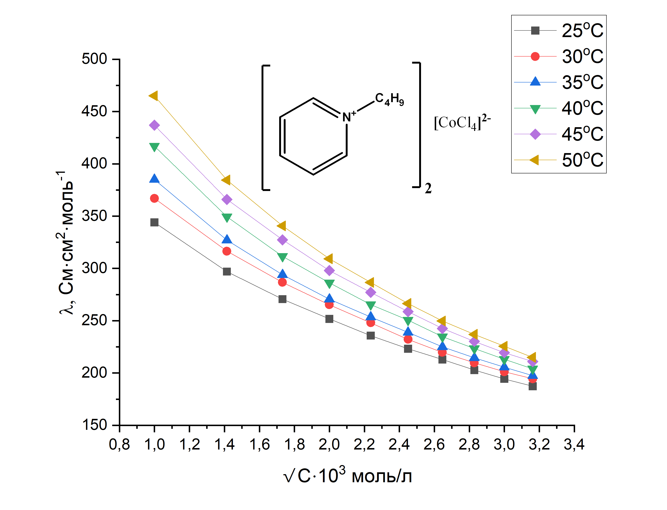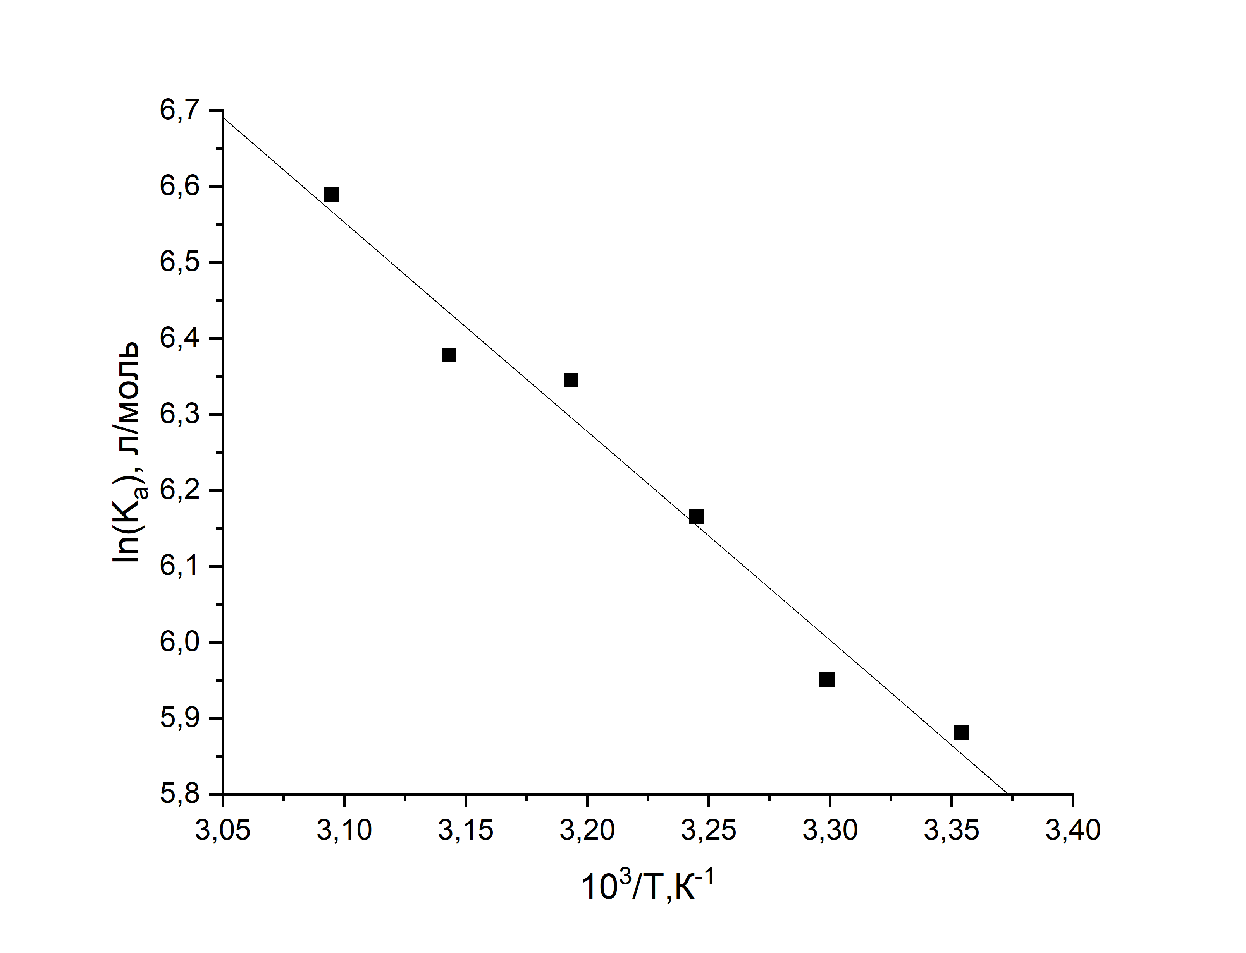

Рис. 2. Графики концентрационной и температурной зависимости эквивалентной электропроводности (*λ*) (слева) и температурной зависимости константы ионной ассоциации (*Ka*) (справа) для тетрахлорокобальтата N-бутилпиридиния

**Литература**

1. Estager J., Holbrey J. D., Swadźba-Kwaśny M. Halometallate ionic liquids–revisited //Chemical Society Reviews. – 2014. – Т. 43. – №. 3. – С. 847-886.

2. Zhang Y. et al. Hydrogen-bonding interactions in pyridinium-based ionic liquids and dimethyl sulfoxide binary systems: a combined experimental and computational study //Acs Omega. – 2018. – Т. 3. – №. 2. – С. 1823-1833.